교제와 나눔

** 저희 교회에 처음 나오신 분들과 방문하신 분들을 진심으로 환영합니다**

ㆍ토요기도회: 매주 토요일 07시 Teestube
ㆍ다음주일 Sommerzeit 해제: 평소보다 1시간 늦게 오시면 됩니다.
ㆍ인도네시아 쓰나미 구호 헌금: 다음 주일까지 모금하여 전달 예정
ㆍ코디아넷연합수양회: 10/25(목)-27(토), “범사에 그에게까지 자랄지라”(엡4:15), 강사-박헌승 목사(캐나다 서부장로교회), 문창석 목사(헝가리 부다페스트한인교회)
Schullandheim Gemünd (Auf der Batterie 9, 53937 Schleiden), 27세 이상 70유로
ㆍ매일성경 11, 12월호가 도착했습니다.
ㆍ정재봉의 사진특강: 11월 4일 주일 예배 및 오찬 후 Teestube
ㆍ결혼: 박영광-이동은(오늘 13시 30분 Mutterhauskirche)

◆말씀일기 일정
일/렘28:1-17 월/렘29:1-14 화/렘29:15-32 수/렘30:1-11
목/렘30:12-24 금/렘31:1-9 토/렘31:10-22 일/렘31:23-40
◆114 운동-하루(1) 한번(1) 말씀일기 & 성경 (4)장 통독
(성경 200독 대행진: 148독)

◈ 예배위원 안내 ◈
 | 10월 21일 | 10월 28일 | 11월 4일 | 11월 11일
예배기도 | 조선형 | 이승열 | 김영희 | 김학순
말씀일기 | 한상철 |  | 박성희 | 서희정
안내위원 | 신형만, 예배부
헌금위원 | 우선화, 한정우
애찬봉사 | 나라주일(결혼식) | 밥상 일곱 | 밥상 하나 | 밥상 둘
35-43호 2018년 10월 21일

“이 모든 것 위에 사랑을 더하라"(골3:14)

주일예배: 12:00 Fliedner Saal
유초등부예배: 12:00 Teestube
청소년부예배: 12:00 Teestube

토요기도회:07:00 Teestube
선교성경아카데미(MBA):
누구든지 언제 어디서나

담임/ 손교훈 목사 Kyo-Hoon Sohn
☏ 02131-5249 186 HP. 0176-5779 1004
교육/ 이재용 목사 HP. 0157-5346 6942
교육/ 신동철 목사 HP. 0177-231 7003
선교협력/ 이광열 목사 HP. 0157-7388 7498

1983년 5월8일 창립 뒤셀도르프 선교교회
교회 홈페이지 duemission.de
교회주소Alte-Landstr. 179, 40489 Düsseldorf
주 일 예 배

오

인도: 손교훈 목사

※입례송/Eingangslied ……………………………………………………………………………  ※예배부름/Eingangsgebet …………………………………………………………………… | 다함께  인도자
※찬송/Gemeindelied ………………………… 15장 ………………….………… | 다함께
※신앙고백/Glaubensbekenntnis ………………………………………….................. | 다함께
성시교독/Wechselwort ………………….. 교독문82번 ……………............... | 다함께
찬송/Gemeindelied ………………………… 299장 ………………….…………… | 다함께
기도/Gebet ………........………………………………………………............................  말씀일기/Bibeltagebuch …………………………………………….............................  찬양/Chor ………………………………………………………………………………………… | 조선형 집사  한상철 장로  찬양대
성경봉독/Text zur Predigt ….………… 행 9:1-9 …..….....……..…….... | 인 도 자
설교/Predigt ....…..…………… 사랑은 만남입니다 ...….….………… | 손교훈 목사
찬송/Gemeindelied …………………… 새로운 만남 …………………….  합심기도/Gebet ……………………………………………………………………………  봉헌/Kollekte …………………………………………………………………………………… | 다 함 께  다 함 께  다 함 께
교제/Bekanntmachung …….....................................................…………................ | 다함께
※주기도송/Vaterunser ………………………………………......................…………… | 다함께
※축도/Segen ……………………………………………………………………...................... | 손교훈 목사
※는 함께 일어섭니다.
◈ 함께 부르는 찬양 ◈

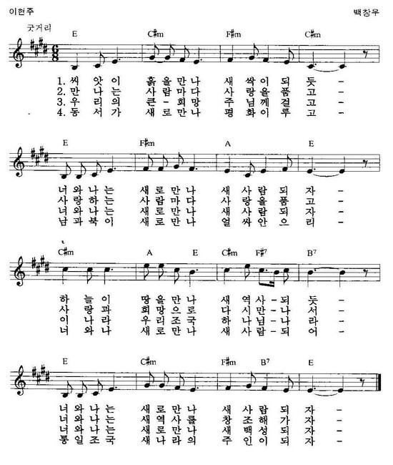
새로운 만남

